Rolando 2: Suche nach der goldenen Orchidee

App-Store Link:
http://itunes.apple.com/WebObjects/MZStore.woa/wa/viewSoftware?id=321084051&mt=8

Preis:7,99€ (evtl. weitere 7,99€ für das 3.0 Software Update)

Entwickler: Hand Circus, ngmoco:)

Bericht:

Das Spiel beginnt mit der Rückkehr des Seefahrers Sir Richard Famous Buttons-Smythe nach Rolandoland. In einem Dialog mit dem „Finger“, also dem Spieler, gibt er erste Anweisungen, wie das Spiel zu steuern ist. Am Rand seines Weges stehen einige Rolandos und bejubeln ihn, während der Spieler ihn zum Schloss des Königspaares rollen lässt. Dort stellt sich nach einer freundlichen Begrüßung heraus, dass eine Seuche eingeschleppt wurde, die die ebenfalls anwesenden Weisen befallen hat. Schnell stellt Sir Richard fest, dass das einzige Heilmittel die sehr seltene goldene Orchidee ist, die es nun auf der Insel Fontanis zu finden gilt.

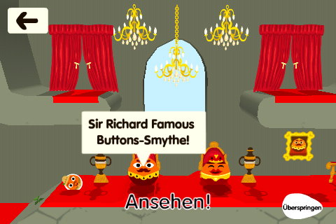
Konversation in Form von Sprechblasen

Spielspaß:

Das Spiel macht eine Menge Spaß, die niedlichen Rolandos zu steuern funktioniert sehr gut, hin und wieder geben einzelne Charaktere Kommentare ab, die in Form von eckigen Sprechblasen auf dem Bildschirm erscheinen. Am Anfang eines jeden Levels führen die Anwesenden in das Geschehen ein, erzählen die Story weiter oder plaudern miteinander. Wie im Bild oben zu sehen, kann man dies durch tippen auf den Überspringen-Button abbrechen. Diese Dialoge (oder Monologe) lassen die Geschichte lebendiger wirken, die gelegentlichen Auseinandersetzungen sind witzig gemacht und wirken keinesfalls aufgesetzt.
Das Leveldesign ist gut, sie sind immer zu lösen und falls man gar nicht weiterkommen sollte, kann man einen Joker setzen und es später erneut versuchen. Im Vergleich zum ersten Rolando gibt es einige neue Elemente, darunter einen Pfeil, den man mit dem Finger betätigen kann nebst passender Zielscheibe und eine Basis, auf dem man den „Sprengfinger“ aufladen kann, was zur Folge hat, dass bei jedem Tippen auf den Bildschirm außerhalb einer (guten) Spielfigur zu einer kleinen Explosion führt. An der Landschaft hat sich auch einiges getan: Es gibt nun sowohl Wasser (die kleinen Rolandos treiben, die schwereren tauchen) als auch Lava (die den Rolandos auch mal ansteigenderweise auf die Pelle rückt).
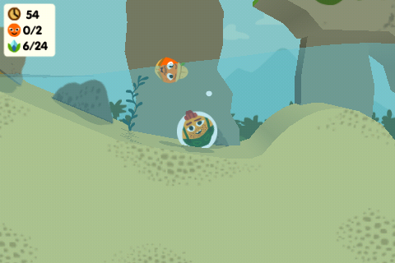
Neu: Wasser. Die leichteren Rolandos schwimmen oben, die schwereren tauchen unter.

Außerdem gibt es neue Landschaften, darunter Sand und schlammige Stellen, auf denen das Spikey-Kommando (Rolandos mit Spikes rundherum) den Halt verliert. Auch kann man jetzt in Gefährte einsteigen, wie zum Beispiel in ein Minenfahrzeug.

Grafik:

Natürlich kann die Grafik keineswegs mit der von stationären Konsolen mithalten, aber im Vergleich zu anderen Handyspielen ist sie wirklich überzeugend und wurde sogar im Vergleich zum Vorgänger noch verbessert.
Grafisch zum Vorgänger hat sich folgendes geändert: Die Welten sind jetzt „halb-dreidimensional“, der Hintergrund bewegt sich also, wenn man das Gerät kippt (links Rolando und rechts Rolando 2):

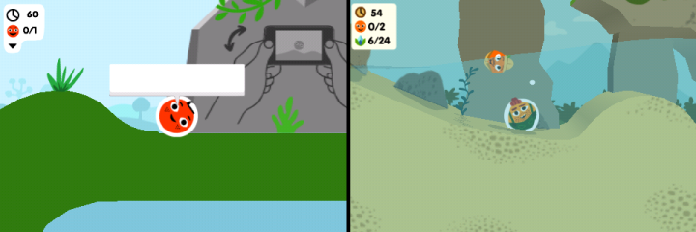
Alt gegen neu: Rolando (1, links) ist noch zweidimensional, Rolando 2 erscheint dagegen schon in 3D

Dazugekommen sind die schön animierten Flüssigkeiten wie Wasser und Lava. Die Welten sind recht detailverliebt, überall findet man Steine, Pflanzen, etc. Wenn ein Rolando ins Wasser fällt, spritzt das an den Seiten hoch und Luftblasen steigen auf, wenn sie/er unter Wasser ist. Bei genauem Hinsehen fällt ein Verschwimmen der Rolandos unterhalb der Wasseroberfläche auf, was ziemlich gut aussieht.
Nebenbei fühlt sich das Spiel auch physikalisch zumindest annähernd korrekt an, der Auftrieb im Wasser ist meiner Ansicht nach besonders gut gelungen.

Langzeitmotivation:

Neu ist die Möglichkeit, einen sogenannten „plus+“ Account anzulegen und dann andere zu einer Partie Rolando2 aufzufordern. Diese Funktion basiert auf dem mit dem Update auf die Version 3.0 eingeführten Push-Service, sodass man die Aufforderung zum spielen auch bei ausgeschaltetem Spiel auf den Homescreen bekommt. Dies sorgt dafür, dass man das Spiel auch weiterspielt, wenn man alle Level bereits durchgespielt hat. Leider konnte ich diese Funktion aufgrund meiner Allergie gegen Verbreitung meiner persönlichen Daten nicht austesten.
Ebenfalls tragen die 3 Medaillen in jedem Level dazu bei, dass man jedes Level mehrfach spielt, um alle davon zu bekommen. Diese Medaillen gibt es für:

- Das Retten aller Rolandos
- Das Einsammeln aller Edelsteine
- Die Beendigung des Levels, bevor die Bonus-Zeit um ist

An dieser Stelle möchte ich anmerken, dass diese Zeit für mich arg knapp bemessen ist und ich deswegen in kaum einem Level die dritte Medaille erreichen konnte, selbst als ich es darauf angelegt habe.

Sound:

Es gibt unterschiedliche Soundtracks, diese hören sich gut an und passen auch ganz gut zum Spiel. Wer seine eigene Musik hören möchte, kann das auch tun; Rolando 2 unterstützt die Wiedergabe von Musik aus dem iPod während des Spiels und ersetzt die Hintergrundmusik durch den eigenen Soundtrack.

Bedienung:

Die Steuerung funktioniert gut, man rollt durch Kippen in die jeweilige Richtung, springt durch Wischen nach oben, sieht sich mit 2 Fingern um. Es gibt darüber hinaus noch Dinge, die mit dem Finger bewegt werden können, zum Beispiel gelbe Plattformen. Man kann mehrere Rolandos durch ziehen eines Rechtecks auswählen, die sich dann gleichzeitig bewegen.

Umfang:

Insgesamt gibt es 47 Level, davon 8 im Rolandoland (diese dienen vorrangig der Einleitung in Steuerung und Geschichte) und 39 auf der Insel Fontanis.

Preis/Leistung:

Wenn man bedenkt, dass Spiele für andere portable Konsolen sehr viel mehr kosten als diese 8 Euro, kommt man sowieso schon in Versuchung, für diese Kategorie 5 Sterne zu vergeben. Aber Rolando 2 sorgt wirklich für einige Zeit gute Unterhaltung und deswegen gebe ich hier gerne volle 5 Sterne.

Spielspaß: 5
Grafik: 5
Langzeitmotivation: 5
Sound: 5
Bedienung: 4
Umfang: 4
Preis/Leistung: 5
Gesamt: 4,7

Pro: | Con:
Gut umgesetzte Steuerung | Momentan nur mit der 3.0 Firmware kompatibel
Tolle Grafik
Passender Sound + eigene Musik möglich
iSave speichert Levelfortschritt beim Beenden

Features: FEHLT
Schwierigkeit: Fortgeschrittene bis Profis

Fazit:

Rolando 2 „Suche nach der goldenen Orchidee“ macht viel Spaß, hat eine gute, intuitive Steuerung und einen schönen Soundtrack. Der Schwierigkeitsgrad ist okay, hin und wieder stößt man jedoch an seine Grenzen, besonders, wenn man gegen die Zeit spielt. Alles in allem bietet das Spiel gute Unterhaltung über einen zwar nicht besonders langen, aber angemessenen Zeitraum.

